**Лабораторная работа №3**

**«Вычисление элементарных функций»**

**Цель:** Научиться вычислять элементарные функции с использованием метода многочленных приближений Чебышева и с использованием метода итераций.

**Оборудование:** ПК, Code::Blocks.

**Постановка задачи:**

* Часть 1: вычислить **ex** и **sin(x)** методом многочленных приближений.
* Часть 2: вычислить $\sqrt{x}$ и **y = $\frac{1}{\sqrt{x}}$**  методом итераций

**План выполнения работы:**

1. Изучить материалы лекции;
2. Рассмотреть алгоритмы решения задач;
3. Реализовать алгоритмы на выбранном языке программирования;
4. Оформить отчет.

**Часть 1**

**Вычисление ex**

**Математическая модель**



**Список идентификаторов**

|  |  |  |
| --- | --- | --- |
| **Название** | **Смысл** | **Тип** |
| a[] | Массив значений | double |
| k | Индекс значения массива | int |
| e | Точность | double |
| x | Аргумент | double |
| C | Результат | double |
| U | Промежуточная переменная | double |
| P | Промежуточная переменная | double |

**Код программы**

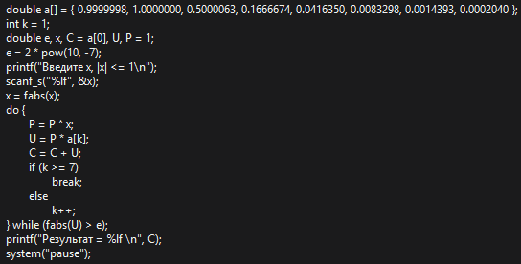

**Результат выполнения**

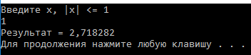

**Вычисление sin(x)**

**Математическая модель**



**Список идентификаторов**

|  |  |  |
| --- | --- | --- |
| **Название** | **Смысл** | **Тип** |
| a[] | Массив значений | double |
| k | Индекс значения массива | int |
| e | Точность | double |
| x | Аргумент | double |
| C | Результат | double |
| U | Промежуточная переменная | double |
| P | Промежуточная переменная | double |
| pi | Число Пи | double |

**Код программы**

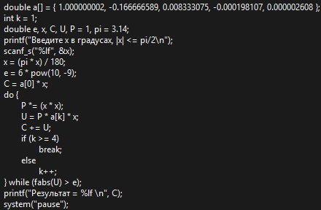

**Результат выполнения**

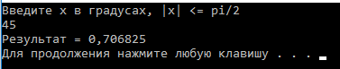

**Часть 2**

**Вычисление y = $\sqrt{x}$**

**Математическая модель**



**Список идентификаторов**

|  |  |  |
| --- | --- | --- |
| **Название** | **Смысл** | **Тип** |
| e | Точность | double |
| y_o | Начальное значение y | double |
| y | Результат | double |
| x | Аргумент | double |
| R | Модуль разницы y и y_o | double |

**Код программы**

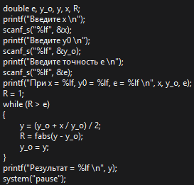

**Результат выполнения**

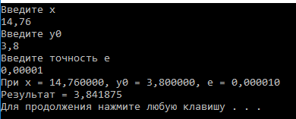

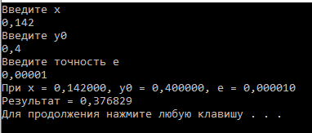

**Вычисление y = $\frac{1}{\sqrt{x}}$**

**Математическая модель**

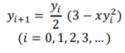

**Список идентификаторов**

|  |  |  |
| --- | --- | --- |
| **Название** | **Смысл** | **Тип** |
| e | Точность | double |
| y_o | Начальное значение y | double |
| y | Результат | double |
| x | Аргумент | double |
| R | Модуль разницы y и y_o | double |

**Код программы**

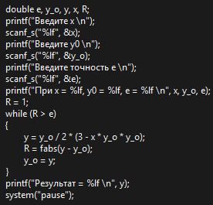

**Результат выполнения**

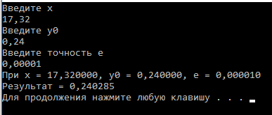

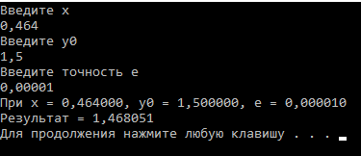

**Вывод:** В результате выполнения лабораторной работы были реализованы программы для нахождения значений данных элементарных функция. Были реализованы: нахождение ex и sin(x) по методу Чебышева, а также $y = \sqrt{x}$ и $y = \frac{1}{ \sqrt{x}}$ методом итераций.